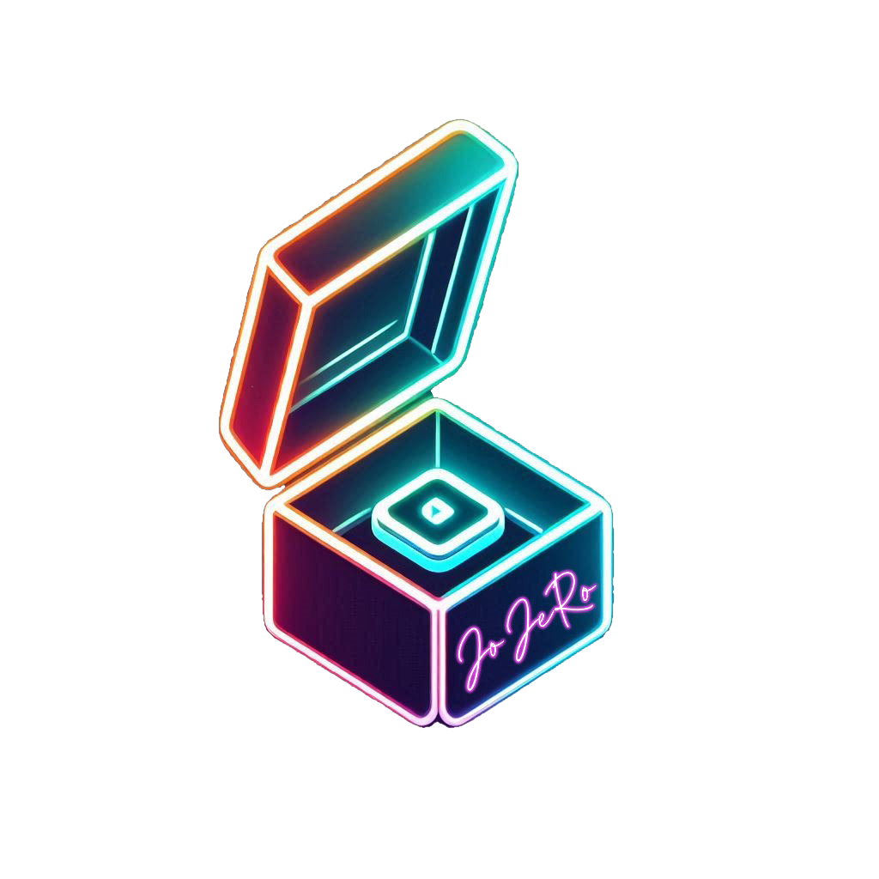
S.I.G.P.D.
Programación Full Stack
JoJeRo
ROL | C.I | APELLIDO | NOMBRE | E-MAIL
Coordinador | 5.120.902-3 | Orcasberro | Jefferson | jeffersonorcasberrolopez@gmail.com
Subcoordinador | 4.910.640-5 | Falero | Joaquín | joaquinfalero01@gmail.com
Integrante 1 | 5.257.348-1 | Eiriz | Rodrigo | rodrigoeirizantunez@hotmail.com
Integrante 2 | 6.638.292-7 | Mikhailov | Iaromir | yarwq05@gmail.com

Docente: Méndez, Diego
Fecha de culminación
14/07/2025

PRIMERA ENTREGA

I.T.I 3MF

Justificación Tecnológica

Introducción
El presente documento justifica la elección de tecnologías utilizadas en el desarrollo del proyecto Draftosaurus Digital, un videojuego web de tablero adaptado de su versión física. La selección tecnológica se realizó con base en criterios como compatibilidad, escalabilidad, agilidad en el desarrollo, experiencia de usuario, trabajo colaborativo y mantenimiento del código.

Tecnologías seleccionadas

HTML
Se utiliza HTML5 como lenguaje base para la estructuración del contenido del juego.
Ventajas:
- Permite jerarquizar correctamente los elementos del juego como: tablero, cartas, botones y menús.
- Proporciona estructuración semántica, facilitando el acceso al contenido tanto para desarrolladores como para tecnologías asistivas.
- Compatibilidad amplia con todos los navegadores modernos.
- Integración fluida con CSS, JavaScript y frameworks como Bootstrap.

CSS
CSS es utilizado para definir la estética y experiencia visual del juego, permitiendo diferenciar zonas temáticas y establecer estilos consistentes.
Ventajas:
- Personalización total de colores, tamaños, animaciones y estilos.
- Diseño responsive, adaptado a dispositivos móviles y de escritorio.
- Separación clara entre estructura (HTML) y presentación, lo que mejora la mantenibilidad.

Bootstrap
Bootstrap fue seleccionado como framework frontend complementario, debido a su eficiencia y versatilidad en el desarrollo de interfaces rápidas.
Ventajas:
- Ofrece componentes ya diseñados (botones, menús, alertas, modales), útiles para funciones como "tirar dado", mostrar puntuaciones o cambiar de ronda.
- Sistema de grillas responsive que se adapta fácilmente al diseño del tablero digital.
- Permite mantener consistencia visual en todas las secciones del juego.
- Facilita un desarrollo ágil gracias a su documentación clara y amplia comunidad.
Desventajas:
- Puede generar interfaces genéricas si no se personaliza adecuadamente.
- La personalización avanzada a veces requiere sobrescribir estilos preexistentes.

Herramientas de control de versiones y colaboración

Git y GitHub
Para el control de versiones del código se eligió Git en conjunto con la plataforma GitHub.
Ventajas:
- Permite realizar seguimientos detallados de los cambios en el código.
- Posibilita la colaboración entre varios integrantes del equipo mediante ramas (branches) y solicitudes de extracción (pull requests).
- Ofrece control sobre versiones anteriores del proyecto, facilitando correcciones sin pérdida de trabajo.
- Integración con otras herramientas como Trello, Discord y GitHub Pages.

Trello
Se utilizó Trello como herramienta de organización y seguimiento de tareas, permitiendo gestionar cronogramas, responsabilidades y avances del equipo de forma visual y colaborativa.

Relación con los requerimientos del juego
Cada tecnología fue seleccionada teniendo en cuenta las necesidades específicas del videojuego Draftosaurus, incluyendo:
Requerimiento | Tecnología relacionada | Justificación
Interfaz dinámica para colocar dinosaurios | HTML + CSS + Bootstrap | Permite crear elementos interactivos con estilo coherente
Diseño responsive para jugar desde distintos dispositivos | CSS + Bootstrap | Facilita adaptación sin duplicar esfuerzos
Interacción por botones (“tirar dado”, “pasar turno”) | HTML + Bootstrap | Componente de botón estilizado y funcional
Control de versiones y trabajo en grupo | Git + GitHub + Trello | Registro de cambios, colaboración y seguimiento del desarrollo

Conclusión
La combinación de HTML, CSS y Bootstrap permite desarrollar de forma eficiente y estructurada la interfaz del videojuego, mientras que Git, GitHub y Trello garantizan un trabajo colaborativo, controlado y organizado. Estas tecnologías cumplen con los requerimientos técnicos y funcionales del proyecto, optimizando el desarrollo y garantizando una experiencia de usuario consistente y accesible.

Prototipo de Interfaz de Usuario

Maquetación

El prototipo visual fue realizado en Figma, representando las principales vistas del sistema:
- Pantalla de inicio
- Bienvenida al jugador
- Presentación del juego
- Login y Registro
- Tablero de juego (con zonas de colocación)
- Resultados y finalización de partida
El diseño mantiene una estética cyberpunk/neón, con tipografía Outfit y colores brillantes sobre fondo oscuro. La estructura visual prioriza usabilidad y claridad para jugadores de todas las edades.

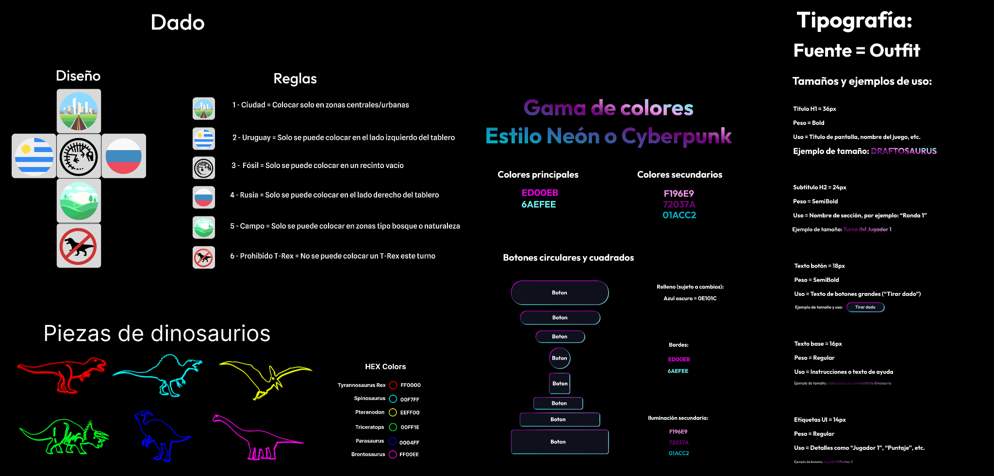

Prototipado completo (dado, piezas, botones, tipografía, etc)
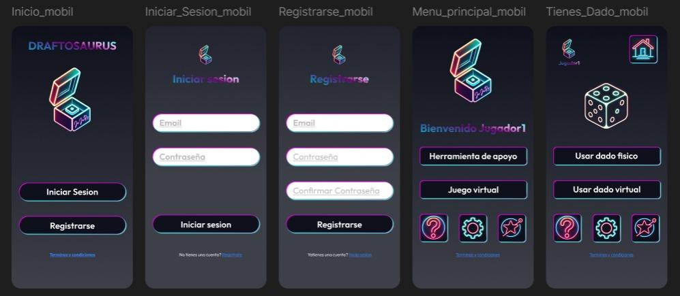
Pantallas e interfaz

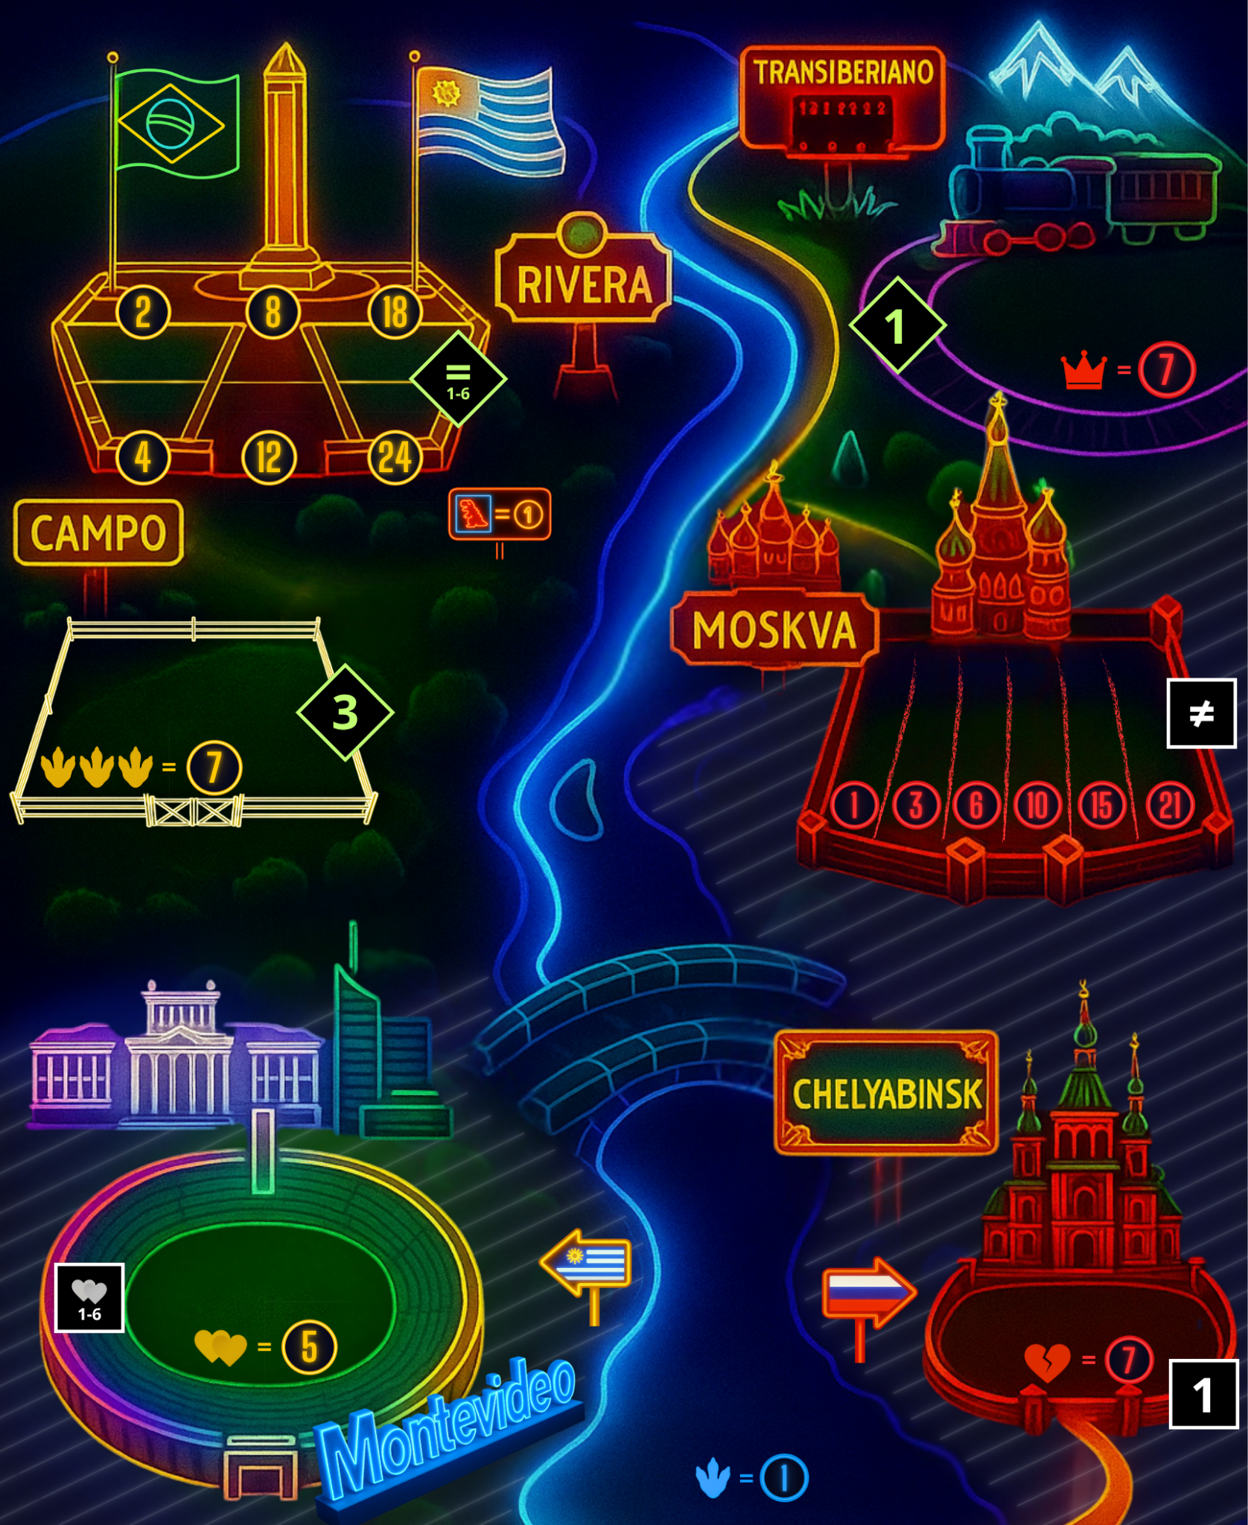
Tablero

HTML con semántica correcta
Se utilizó HTML5 con etiquetas semánticas para estructurar el contenido, mejorando accesibilidad y legibilidad:

<header> <!-- menú superior --> </header>
<nav> <!-- barra de navegación --> </nav>
<main> <!-- contenido principal del juego --> </main>
<section> <!-- áreas del tablero, registro, login --> </section>
<footer> <!-- créditos del proyecto --> </footer>

Esta estructuración facilita futuras integraciones con frameworks o scripts.

CSS con enfoque en usabilidad responsive
El diseño de estilos CSS se centró en:
- Contraste alto (neón sobre fondo oscuro)
- Botones grandes y claros
- Layout adaptable a pantallas pequeñas
- Separación visual por secciones
Se usaron unidades relativas (em, %, vh, vw) para favorecer la adaptación entre resoluciones.

Uso de Bootstrap (opcional)
Bootstrap fue usado parcialmente para:
- Aplicar una grilla responsive (.container, .row, .col)
- Dar estilos rápidos a botones y formularios
- Agregar márgenes y espaciado sin escribir clases desde cero

Navegación entre vistas (Prototipo + Código)
Se implementó navegación básica en HTML con múltiples páginas enlazadas entre sí:

Estructura de vistas:
- index.html → Inicio
- bienvenida.html → Bienvenida al usuario
- presentacion.html → Introducción al juego
- login.html → Formulario de acceso
- registro.html → Alta de nuevo usuario
- tablero.html → Tablero de juego
- resultados.html → Resultados de la partida
Cada página incluye botones o enlaces que permiten avanzar o retroceder, simulando la lógica de flujo del juego.

Diseño Responsivo
Enfoque Mobile First
El diseño se pensó para dispositivos móviles primero (max-width: 576px), y luego se expandió a pantallas mayores.

@media (max-width: 576px) {
body {
font-size: 14px;
}
.dino-card {
flex-direction: column;
}
}

Se asegura una experiencia cómoda en resoluciones 320px a 576px, con botones accesibles y textos legibles.

Frameworks complementarios
No se utilizaron otros frameworks como Tailwind para evitar agregar complejidad innecesaria en esta primera fase.

Configuración del entorno de desarrollo

Herramientas utilizadas
- IDE: Visual Studio Code
- Extensiones útiles:
  - Live Server
  - HTML CSS Support
  - Prettier
- Sistema operativo: Windows 10
Nota: la instalación del entorno será detallada en la segunda entrega según el profesor.

Control de Versiones

Repositorio Git
Se creó un repositorio común en GitHub para alojar:
- Código fuente (HTML, CSS)
- Archivos de diseño y documentación
- Recursos gráficos (dinosaurios, tablero, dado)
🔗 Link: (https://github.com/yarwq/Proyecto_Final)

Justificación del uso de GitHub
GitHub fue elegido por su:
- Accesibilidad desde navegador
- Integración con VS Code
- Facilidad para gestionar ramas y cambios
- Soporte para equipos pequeños con historial compartido
Se tomó como referencia el siguiente video:
https://www.youtube.com/watch?v=VdGzPZ31ts8

Convenciones de commits
Se establecieron nombres claros y descriptivos para cada commit, por ejemplo:
- feat: diseño de la pantalla de bienvenida
- fix: error en maquetación responsive
- docs: se agrega justificación tecnológica

Contenido del repositorio
/docs: documentación técnica
/assets: imágenes y diseños
/src: código HTML y CSS
README.md: descripción del proyecto, autores e instrucciones

